**Тестирование**

**Функциональное тестирование**

|  |  |  |  |  |
| --- | --- | --- | --- | --- |
| № | Тестируемая функция | Ожидаемый результат | Реальный результат | Вывод |
| 1 | Просмотр контактов | Вывод данных контактов | Вывод данных контактов | + |
| 2 | Выделение контактов у которых группа контактов Родственники Зеленым цветом | Выделение контактов у которых группа контактов Родственники  Зеленым цветом | Нет выделения | - |
| 3 | Добавление контакта | Запись добавлена в таблицу Контакты БД | Запись добавлена в таблицу БД | + |
| 4 | Редактирование контакта | Отредактированная запись в таблице Контакты БД | Отредактированная запись в таблице Контакты БД | + |
| 5 | Удаление контакта | Запись в таблице Контакты удалена | Запись в таблице Контакты удалена | + |
| 6 | Сортировка | При вводе поля для сортировки данные в таблице сортируются по введенному полю, результат сортировки выводиться в таблицу | При вводе поля для сортировки данные в таблице сортируются по введенному полю,  результат сортировки выводиться в таблицу | + |
| 7 | Поиск | При вводе ФИО выполняется выводе результат в таблицу | При вводе ФИО выполняется выводе результат в таблицу | + |
| 8 | Экспорт в csv | Вывод данных в csv файл | Не предусмотрена возможность экспорта в csv | - |
| 9 | Фильтрация по полю "группа" | Вывод в таблицу контактов, которые состоят в группе Коллеги | Вывод в таблицу контактов, которые состоят в группе Коллеги | + |
| 10 | Валидация поля "номер телефона" | При внесении телефона в неправильной формате система должна выдать предупреждение | Нет проверки формата телефона | - |
| 11 | Валидация поля "e-mail" | При внесении почти в неверном формате система должна выдать предупреждение | Нет проверки формы почты | - |

**Тестирование интерфейса**

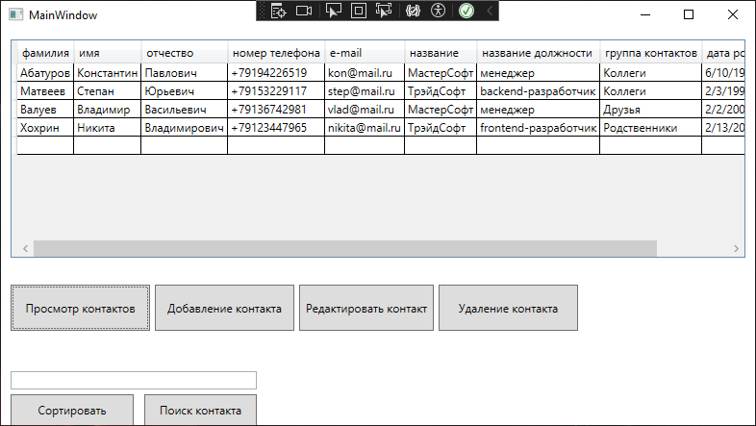

Рисунок 1 - Главное окно

Главное окно (Рис. 1) удобно в работе, за исключением выполнения сортировки, фильтрации и поиска контакта которое объединено в одном поисковом окне из-за чего нельзя одновременно выполнять фильтрацию и поиск.

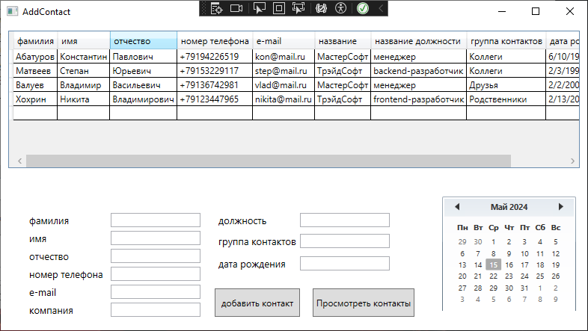

Рисунок 2 - Окно добавления контакта

Окно добавления контакта (Рис. 2) сделано удобно в плане использования.

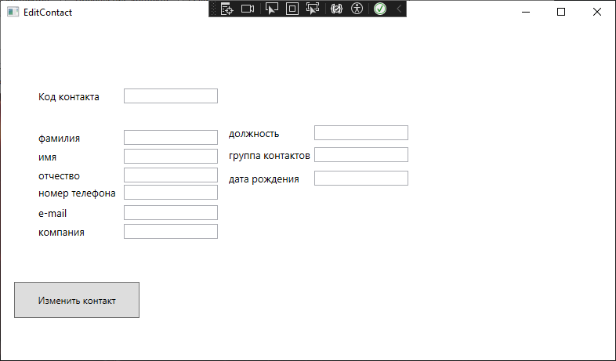

Рисунок 3 - Окно редактирования

Окно редактирования (Рис. 3) не очень удобно так-как данные заранее не подгружаться, также нет таблицы и кода с помощью которого можно отредактировать запись в таблице.

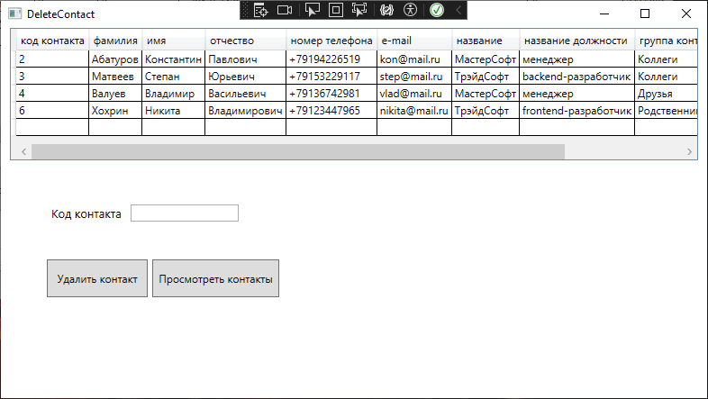

Рисунок 4 - Окно удаления контакта

Окно удаления контакта (Рис. 4) выполнено хорошо и в пользование удобно.

**TestCase**

|  |  |
| --- | --- |
| TestCase # | PhoneDirectory #1 |
| Приоритет теста | Высокий |
| Название тестирования/Имя | Просмотр контактов |
| Резюме испытания | Нажатие на кнопку просмотр контактов |
| Шаги тестирования | 1. Запуск приложения 2. Нажатие на кнопку “Просмотр контактов” |
| Данные тестирования |  |
| Ожидаемый результат | Вывод данных контактов в таблицу |
| Фактический результат | Вывод данных контактов в таблицу |
| Предпосылки |  |
| Постусловия |  |
| Статус | Pass |
| Комментарии |  |

|  |  |
| --- | --- |
| TestCase # | PhoneDirectory #2 |
| Приоритет теста | Средний |
| Название тестирования/Имя | Сортировка контактов |
| Резюме испытания | Ввод в поле текста |
| Шаги тестирования | 1. Заполнение поля 2. Нажатие на кнопку “Сортировать” |
| Данные тестирования | Фамилия |
| Ожидаемый результат | Сортировка данных в таблице по выбранному полю |
| Фактический результат | Сортировка данных в таблице по выбранному полю |
| Предпосылки |  |
| Постусловия |  |
| Статус | Pass |
| Комментарии |  |

|  |  |
| --- | --- |
| TestCase # | PhoneDirectory #3 |
| Приоритет теста | Средний |
| Название тестирования/Имя | Поиск контактов |
| Резюме испытания | Ввод в поле текста |
| Шаги тестирования | 1. Заполнение поля 2. Нажатие на кнопку “Поиск контакта” |
| Данные тестирования | Никита |
| Ожидаемый результат | Поиск данных в таблице и вывод результата |
| Фактический результат | Поиск данных в таблице и вывод результата |
| Предпосылки |  |
| Постусловия |  |
| Статус | Pass |
| Комментарии |  |

|  |  |
| --- | --- |
| TestCase # | PhoneDirectory #4 |
| Приоритет теста | Средний |
| Название тестирования/Имя | Переход на форму добавление контакта |
| Резюме испытания | Переход по форму добавления контакта |
| Шаги тестирования | 1. Нажатие на кнопку “Добавление контактов” |
| Данные тестирования |  |
| Ожидаемый результат | Переход на форму добавления контакта |
| Фактический результат | Переход на форму добавления контакта |
| Предпосылки | Нажатие на кнопку |
| Постусловия | Открытие окна добавления |
| Статус | Pass |
| Комментарии |  |

|  |  |
| --- | --- |
| TestCase # | PhoneDirectory #5 |
| Приоритет теста | Высокий |
| Название тестирования/Имя | Добавление контакта |
| Резюме испытания | Добавление данных |
| Шаги тестирования | 1. Внесение данных в поля 2. Нажатие на кнопку “добавить контакт” |
| Данные тестирования | Фамилия – Иванов, Имя – Иван, Отчество – Иванович, Номер телефона - +7(985)456-12-12, E-mail – [ivan@mail.ru](mailto:ivan@mail.ru), Компания – СуперСофт, Должность – Рабочий, Группа контактов – Друг, Дата рождения – 12.02.2000 |
| Ожидаемый результат | Добавление данных в БД |
| Фактический результат | Данные добавились в БД |
| Предпосылки |  |
| Постусловия | Показ уведомления о успешном занесение данных |
| Статус | Failed |
| Комментарии |  |

|  |  |
| --- | --- |
| TestCase # | PhoneDirectory #6 |
| Приоритет теста | Высокий |
| Название тестирования/Имя | Добавление контакта |
| Резюме испытания | Добавление данных |
| Шаги тестирования | 1. Внесение данных в поля 2. Нажатие на кнопку “добавить контакт” |
| Данные тестирования | Фамилия – Иванов, Имя – Иван, Отчество – Иванович, Номер телефона - 456, E-mail – dsaw, Компания – СуперСофт, Должность – Рабочий, Группа контактов – Друг, Дата рождения – 15.02.2004 |
| Ожидаемый результат | Добавление данных в БД |
| Фактический результат | Данные добавились в БД |
| Предпосылки |  |
| Постусловия | Показ уведомления о успешном занесение данных |
| Статус | Failed |
| Комментарии |  |

|  |  |
| --- | --- |
| TestCase # | PhoneDirectory #6 |
| Приоритет теста | Высокий |
| Название тестирования/Имя | Добавление контакта |
| Резюме испытания | Добавление данных |
| Шаги тестирования | 1. Внесение данных в поля 2. Нажатие на кнопку “добавить контакт” |
| Данные тестирования | Фамилия – Иванов, Имя – Иван, Отчество – Иванович, Номер телефона - dsaws, E-mail – dsaw, Компания – СуперСофт, Должность – Рабочий, Группа контактов – Друг, Дата рождения – 15.02.2004 |
| Ожидаемый результат | Добавление данных в БД |
| Фактический результат | Данные добавились в БД |
| Предпосылки |  |
| Постусловия | Показ уведомления о успешном занесение данных |
| Статус | Failed |
| Комментарии |  |

|  |  |
| --- | --- |
| TestCase # | PhoneDirectory #7 |
| Приоритет теста | Высокий |
| Название тестирования/Имя | Добавление контакта |
| Резюме испытания | Добавление данных |
| Шаги тестирования | 1. Внесение данных в поля 2. Нажатие на кнопку “добавить контакт” |
| Данные тестирования | Фамилия – Иванов, Имя – Иван, Отчество – Иванович, Номер телефона - dsaws, E-mail – dsaw, Компания – 1, Должность – 1, Группа контактов – 1, Дата рождения – 15.02.2004 |
| Ожидаемый результат | Добавление данных в БД |
| Фактический результат | Данные добавились в БД |
| Предпосылки |  |
| Постусловия | Показ уведомления о успешном занесение данных |
| Статус | Pass |
| Комментарии |  |

|  |  |
| --- | --- |
| TestCase # | PhoneDirectory #8 |
| Приоритет теста | Высокий |
| Название тестирования/Имя | Добавление контакта |
| Резюме испытания | Добавление данных |
| Шаги тестирования | 1. Внесение данных в поля 2. Нажатие на кнопку “добавить контакт” |
| Данные тестирования | Фамилия – Иванов, Имя – Иван, Отчество – Иванович, Номер телефона - dsaws, E-mail – dsaw, Компания – 1, Должность – 1, Группа контактов – Друг, Дата рождения – 15.02.2004 |
| Ожидаемый результат | Добавление данных в БД |
| Фактический результат | Данные добавились в БД |
| Предпосылки |  |
| Постусловия | Показ уведомления о успешном занесение данных |
| Статус | Pass |
| Комментарии |  |

|  |  |
| --- | --- |
| TestCase # | PhoneDirectory #9 |
| Приоритет теста | Средний |
| Название тестирования/Имя | Переход на форму Редактирования контактов |
| Резюме испытания | Переход на форму Редактирования контактов |
| Шаги тестирования | 1. Нажатие на кнопку “Редактировать контакт” |
| Данные тестирования |  |
| Ожидаемый результат | Открытие формы редактирования контактов |
| Фактический результат | Открытие формы редактирования контактов |
| Предпосылки | Нажатие кнопки |
| Постусловия | Открытие окна редактирования |
| Статус | Pass |
| Комментарии |  |

|  |  |
| --- | --- |
| TestCase # | PhoneDirectory #10 |
| Приоритет теста | Высокий |
| Название тестирования/Имя | Редактирование записи |
| Резюме испытания | Редактирование записи |
| Шаги тестирования | 1. Заполнение данными поля 2. Нажатие на кнопку “Изменить контакт” |
| Данные тестирования | Фамилия – Иванов, Имя – Иван, Отчество – Иванович, Номер телефона - +7(456)489-45-45, E-mail – ivan@mail.ru, Компания – 1, Должность – 1, Группа контактов – Друг, Дата рождения – 15.02.2004 |
| Ожидаемый результат | Изменение данных в БД |
| Фактический результат | Изменение данных в БД |
| Предпосылки |  |
| Постусловия | Уведомление о успешном изменение записи |
| Статус | Pass |
| Комментарии |  |

|  |  |
| --- | --- |
| TestCase # | PhoneDirectory #10 |
| Приоритет теста | Высокий |
| Название тестирования/Имя | Редактирование записи |
| Резюме испытания | Редактирование записи |
| Шаги тестирования | 1. Заполнение данными поля 2. Нажатие на кнопку “Изменить контакт” |
| Данные тестирования | Фамилия – Иванов, Имя – Иван, Отчество – Иванович, Номер телефона - dsaws, E-mail – dsaw, Компания – 1, Должность – 1, Группа контактов – Друг, Дата рождения – dwsa |
| Ожидаемый результат | Изменение данных в БД |
| Фактический результат | Изменение данных в БД |
| Предпосылки |  |
| Постусловия | Уведомление о успешном изменение записи |
| Статус | Failed |
| Комментарии |  |

|  |  |
| --- | --- |
| TestCase # | PhoneDirectory #11 |
| Приоритет теста | Средний |
| Название тестирования/Имя | Переход на окон удаления записи |
| Резюме испытания | Переход на окон удаления записи |
| Шаги тестирования | 1. Нажатие на кнопку “Удаление контакта” |
| Данные тестирования |  |
| Ожидаемый результат | Открытие окна удаления записи |
| Фактический результат | Открытие окна удаления записи |
| Предпосылки | Нажатие кнопки |
| Постусловия | Открытие окна удаления записи |
| Статус | Pass |
| Комментарии |  |

|  |  |
| --- | --- |
| TestCase # | PhoneDirectory #12 |
| Приоритет теста | Высокий |
| Название тестирования/Имя | Удаление записи |
| Резюме испытания | Удаление записи |
| Шаги тестирования | 1. Заполнение поля код контакта 2. Нажатие на кнопку “Удаление контакта” |
| Данные тестирования | Код контакта - 2 |
| Ожидаемый результат | Удаление записи |
| Фактический результат | Удаление записи |
| Предпосылки |  |
| Постусловия |  |
| Статус | Pass |
| Комментарии |  |

**UnitTest**

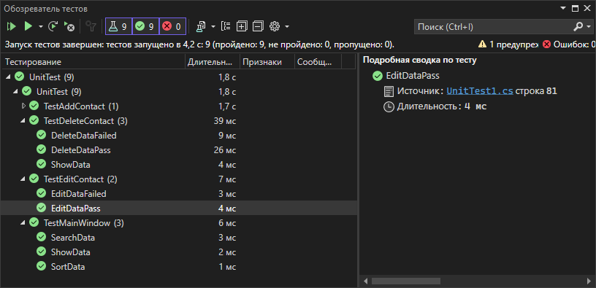

Рисунок 5 - UnitTest